**（一）2022年郧西县农村义务教育学校新机制教师（初中）岗位（7名）：**

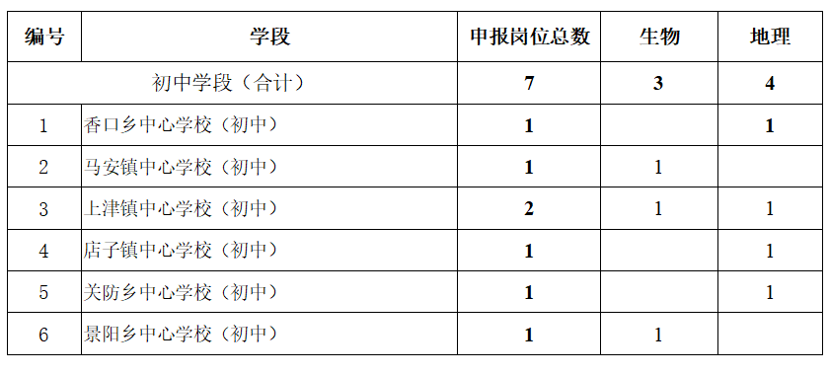

IMG_257

**（二）2022年郧西县农村义务教育学校地方自主招聘初中教师岗位（63名）：**

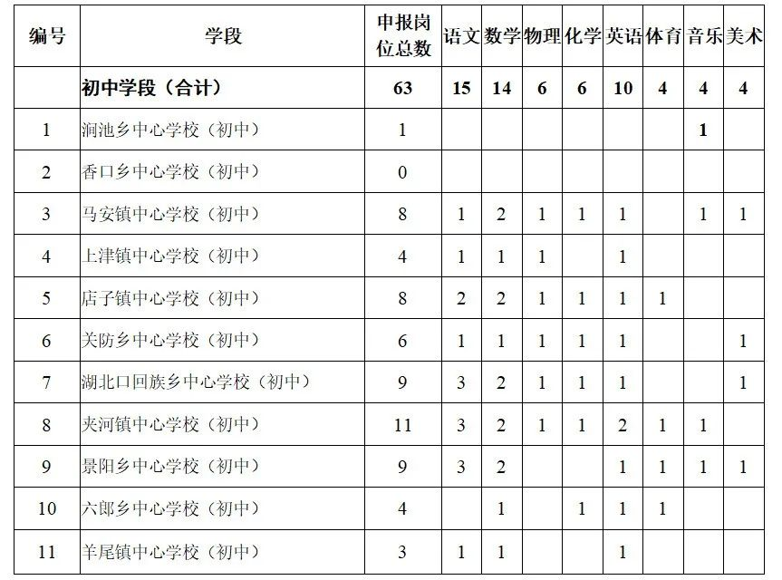

IMG_259

**（三）2022年郧西县农村义务教育学校地方自主招聘小学教师岗位（100名）：**

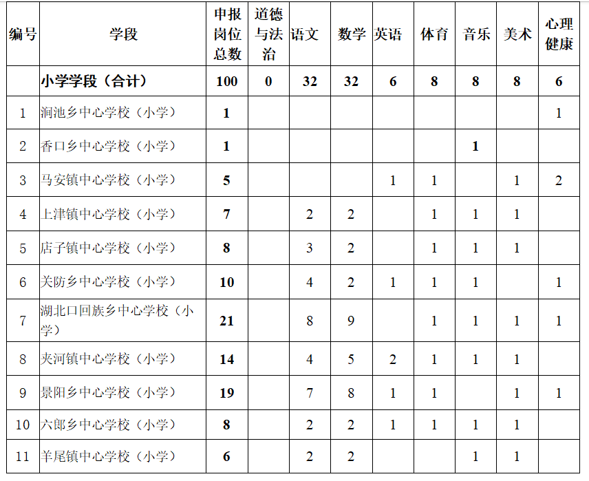

IMG_261

**（四）2022年郧西县农村义务教育学校地方自主招聘幼儿园教师岗位（10名）：**

